**LAPORAN PEMOGRAMAN WEB 1**

**TUGAS**



**PROGRAM STUDI TEKNIK INFORMATIKA**

**FAKULTAS TEKNIK**

# UNIVERSITAS PELITA BANGSA

# 2025

**Nama : MUHAMMAD RABBANI ARABI**

**NIM : 312410632**

**Tugas**

1. Mahasiswa mampu memahami struktur dasar HTML

2. Mahasiswa mampu memahami Tag-tag dasar HTML

3. Mahasiswa mampu membuat dokumen HTML

1. **Membuat Paragraph**

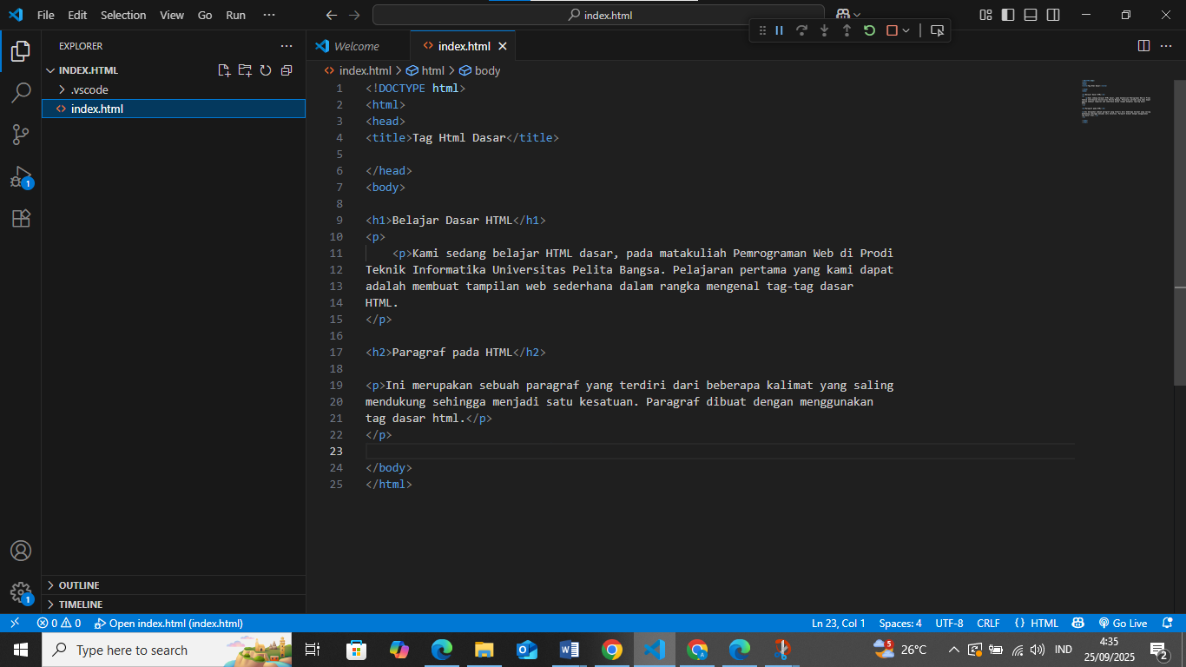

**Hasil**

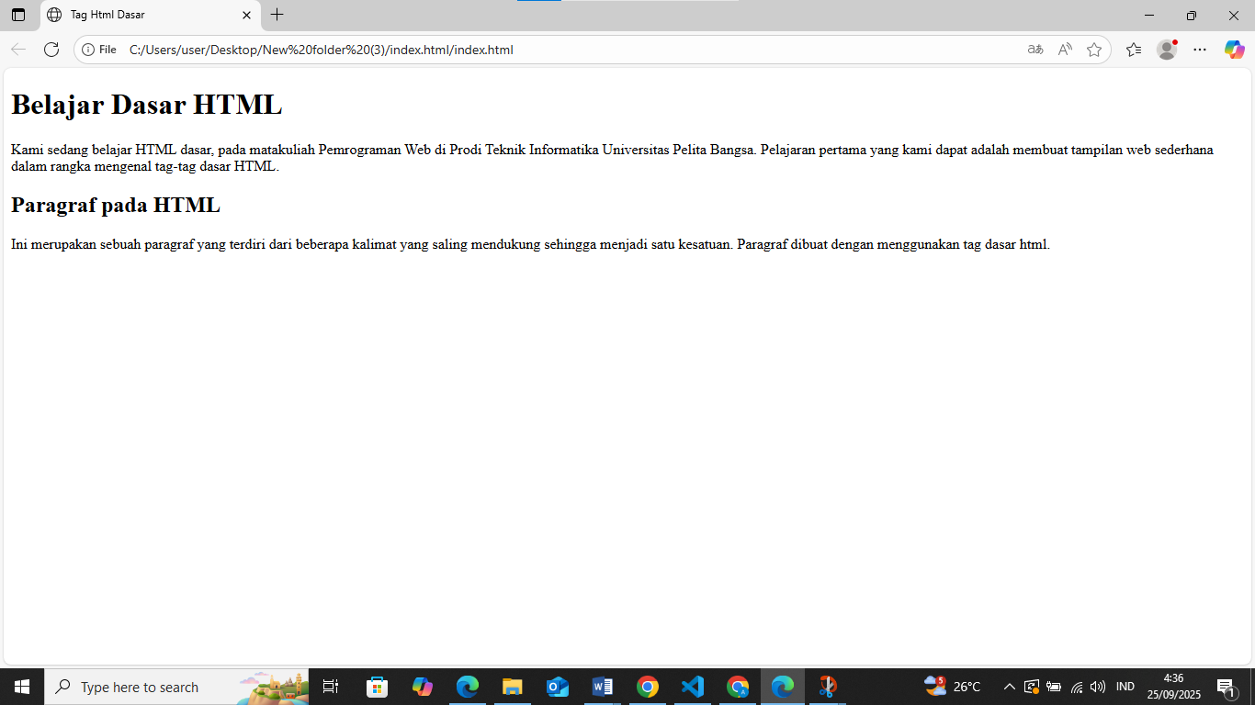

1. **Menambahkan Gambar**

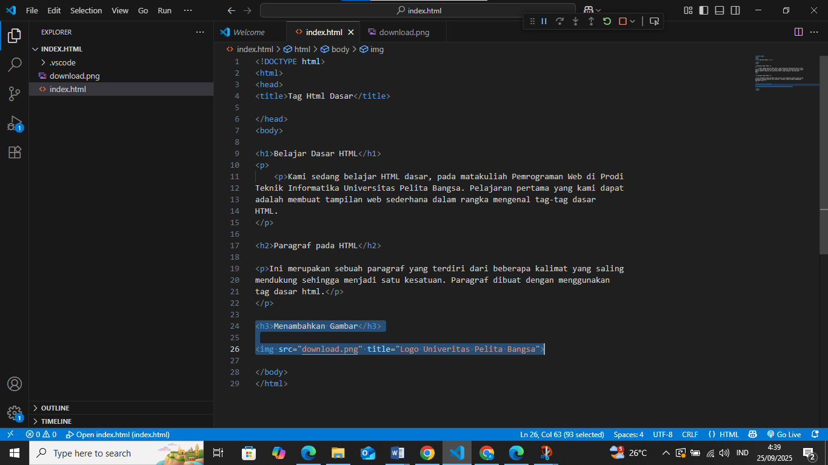

**Hasil**

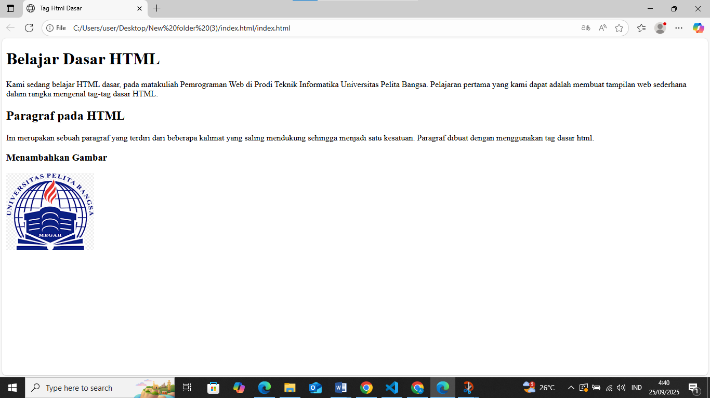

1. **Membuat Link Navigasi**

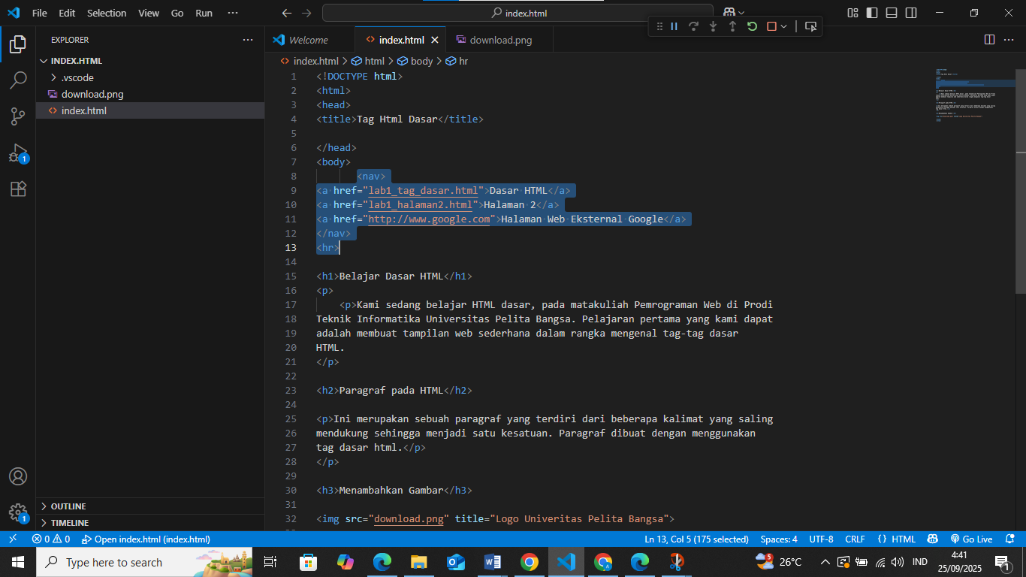

**Hasil**

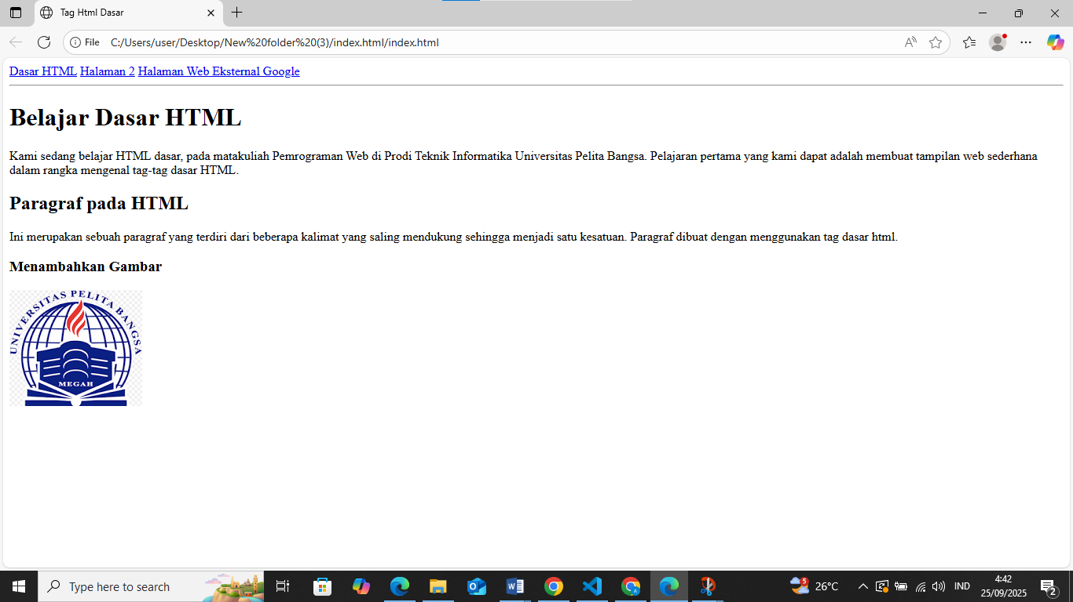

Tugas 2

1. HTML masih bisa jalan tapi tampilannya kacau (misalnya teks heading nyambung sampai bawah,paragraf tidak rapih ) browser biasanya “memperbaiki otomatis”eror ringan,tapi tidak selalu sesuai harapan . Jadi, HTML itu toleran (masih bisa ditampilkan walau ada error), tapi sebaiknya selalu rapih dan tag ditutup dengan benar biar tidak bingung saat projek makin besar.
2. <p> ( Paragraph )

* Dipakai untuk membuat **paragraf baru**.
* Otomatis memberi **jarak (spasi)** sebelum dan sesudah paragraf.
* Harus ditutup dengan </p>.
* Bisa berisi teks panjang, elemen inline (seperti <b>, <i>, <u>), dan <br>.

<br> ( Line Break )

* Dipakai untuk **pindah baris** (enter) dalam paragraf yang sama.
* Tidak membuat paragraf baru.
* Tidak punya penutup (self-closing).

1. **ALT** ( Alternatif Text )

Singkatan dari **alternative text**.

Fungsinya:

* + Menampilkan teks pengganti kalau gambar gagal dimuat.
  + Dibaca oleh **screen reader** → membantu aksesibilitas untuk pengguna tunanetra.
  + SEO (Search Engine Optimization) → mesin pencari lebih mudah mengenali isi gambar.
  + Wajib dipakai untuk menjaga standar web yang baik.

Contoh: <img src="tidak-ada.png" alt="Gambar tidak ditemukan">

**Tittle**

* Fungsinya memberi **informasi tambahan** atau **tooltip** saat kursor diarahkan ke gambar.
* Tidak muncul kalau gambar gagal dimuat.
* Lebih ke “informasi ekstra” untuk pengguna.

Contoh : <img src="logo-upb.png" alt="Logo Universitas Pelita Bangsa" title="Logo resmi kampus UPB">

* width → lebar gambar (dalam piksel atau persen).
* height → tinggi gambar.

**Kalau hanya isi** w**idth atau height saja →**  
Browser akan otomatis menyesuaikan ukuran sisi lainnya agar gambar **tetap proporsional** (tidak gepeng).

Contoh : <img src="logo-upb.png" width="200" alt="Logo UPB">

**Kalau isi** w**idth dan height sekaligus →**  
Gambar bisa jadi **tidak proporsional** kalau angkanya tidak sesuai dengan ukuran asli gambar (jadi gepeng atau ketarik).

Contoh : <img src="logo-upb.png" width="200" height="100" alt="Logo UPB">

Jadi sebaiknya cukup isi salah satu saja (biasanya w**idth)** → biar tinggi menyesuaikan otomatis, gambar tetap proporsional,Kalau mau isi dua-duanya, pastikan rasio width:height sama dengan ukuran asli gambar.

1. **_Blank**

• Membuka link di **tab baru / jendela baru.**

• Cocok kalau kita mau tetap menjaga halaman utama tetap terbuka.

Contoh : <a href="http://www.google.com" target="_blank">Google (_blank)</a>

**_Self** (default)

* Membuka link di halaman yang sama (menggantikan halaman sekarang).
* Kalau tidak menulis target, hasilnya sama dengan _self

Contoh : <a href="halaman2.html" target="_self">Halaman 2 (_self)</a>

**_Top**

* Membuka link di jendela paling atas (menghapus semua frame/iframe).
* Dipakai kalau website pakai frameset / iframe, biar link keluar dari frame.

Contoh : <a href="http://www.yahoo.com" target="_top">Yahoo (_top)</a>

**_Parent**

* Membuka link di jendela induk dari frame sekarang.
* Kalau tidak ada parent (tidak dalam iframe), hasilnya sama dengan _self.

Contoh : <a href="http://www.bing.com" target="_parent">Bing (_parent)</a>

Modul